一：安装 selenium 自动化框架

1：按 Alt + F12 或者 视图--工具窗口--Terminal 开启Python命令窗口

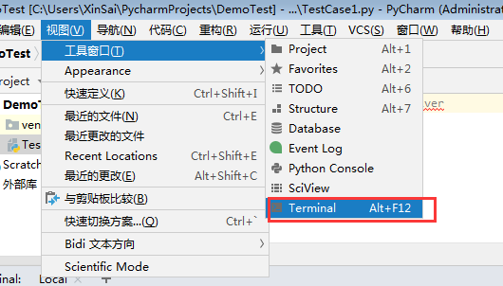

2：输入 Python -V 检查 Python是否安装成功

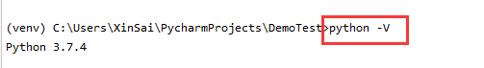

3：输入 pip -V 检查 Pip 工具安装是否成功



4：输入 pip list 查看当前系统安装的Python 包有哪些

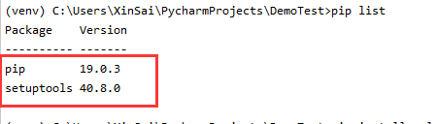

当前的两个 为安装Python过程中 系统自带的工具包

5：输入 命令 pip install selenium 安装 selenium 工具包



注意：下载过程中需要保证网络通畅，如果下载失败，可重新执行命令，多试几次，提示 Successfully 表示安装成功

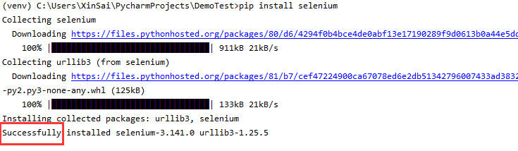

6：重新执行 pip list 查看是否安装成功

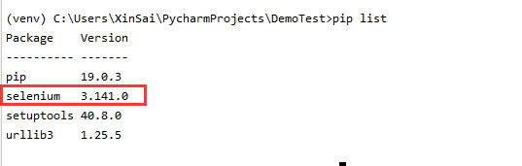

二：下载并安装 火狐浏览器驱动，将驱动存放到 系统目录

三：新增 Python 文件 如 TestCase1.py

**from** selenium **import** webdriver *#引入 selenium 中的webdriver***if** __name__ == **'__main__'**:  
 wdriver = webdriver.Firefox() *#创建 用于操作 火狐浏览器的 webdriver 对象* wdriver.get(**"http://www.baidu.com"**) *#调用对象的 get() 方法，启动浏览器 打开制定页面*

四：执行文件，程序自动启动系统中的火狐浏览器，打开百度页面

注意：如果启动失败，检查系统是否安装火狐浏览器，并且浏览器版本是否与 浏览器 驱动版本一致